TUGAS PERTEMUAN 3

Nama: Nasrul Ardhiansyah
NIM: 264107020157
Kelas: TI 1C

TUGAS 1
PSEUDOCODE
PROGRAM
PENGHITUNG JUMLAH CICILAN YANG HARUS DI BAYAR
DEKLARASI

X : float
Y : float
Z : int
sisaHarga: float
bungaTetap: 0.02
bungaBulanan: float
pokokBulanan: float
cicilanPerBulan: float

ALGORITHMA

Input (X, Y, Z)
sisaHarga <- X – Y
bungaBulanan <- sisaHarga * bungaTetap
pokokBulanan <- sisaHarga / z
cicilanPerBulan: pokokBulanan + bungaBulanan
output (cicilanPerbulan)

FLOWCHART(dibuat di draw.oi)
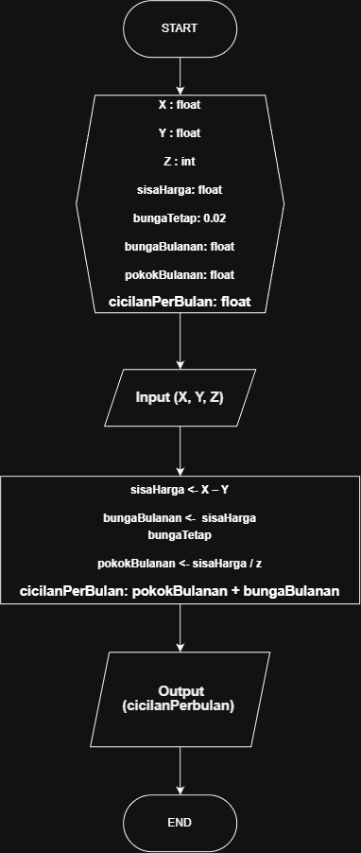
TUGAS 2
PSEUDOCODE
PROGRAM
Penghitung Total Biaya Yang Harus Dibayar
DEKLARASI

x : int
biayaPenjilidan : 5000 int
selembar : 500 int
totalBiaya: int

ALGORITHMA

Input (X)
totalBiaya: x * selembar + biayaPenjilidan
output (totalBiaya)

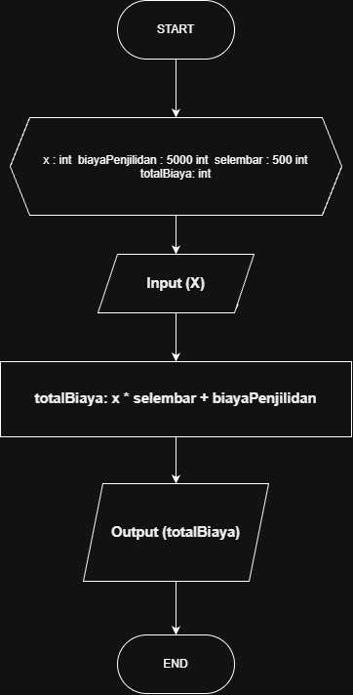
FLOWCHART(dibuat di draw.io)

